Город без инфекций
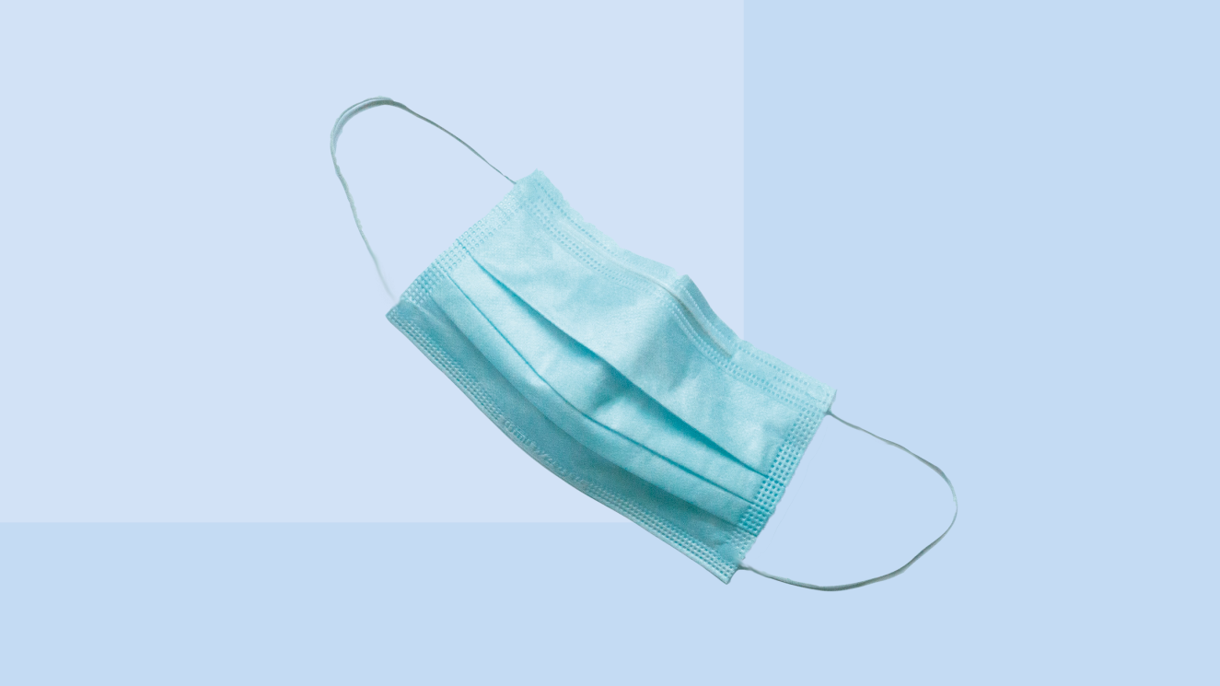
Знаете, как возникают эпидемии? Немного микробов, много людей - и готово!
В городах живет около 70% россиян. В связи с высокой плотностью населения, здесь легко происходит заражение. Вот почему регулярно возникают эпидемии гриппа, коронавирусной инфекции, других заразных болезней.
Последний год нас многому научил. Неожиданно обнаружилось, что те меры, которые мы соблюдали для профилактики заражения коронавирусом, помогли снизить заболеваемость и другими инфекциями, например, гриппом.
Урок №1
Гигиена рук, масочный режим, социальное дистанцирование помогают бороться со всеми инфекциями, передающимися воздушно-капельным путем.
Но когда эпидемия начала отступать, все сняли маски и расслабились. Стали встречаться с друзьями, отмечать праздники, ходить по магазинам. Ведь мы так соскучились и устали от защитных мер!
А про вакцинацию от коронавируса все забыли…Вместо запланированных 60%, к началу июня в нашей стране привитыми оказались только 10% людей.
И результат не заставил себя ждать.
В июне произошел резкий рост выявленных случаев коронавирусной инфекции, увеличилось число смертей.
Ситуация приобрела драматический характер и потребовала экстренных мер.
Были приняты специальные постановления главных санитарных врачей регионов “О проведении профилактических прививок отдельным группам граждан по эпидемическим показаниям”, развернуты дополнительные пункты вакцинации. Например, в Москве павильоны «Здоровая Москва» с 18 июня работают только для вакцинации от COVID-19.
Цель одна - привить не менее 60% населения России и сформировать таким образом коллективный иммунитет в отношении коронавирусной инфекции.
Урок № 2
Пренебрежение вакцинацией приводит к взрывному росту заболеваемости.
Эти события еще раз нам показали: максимально защититься от инфекции поможет только коллективный иммунитет. Поэтому даже при видимом благополучии надо помнить о вакцинации. Проведение ее вовремя, по показаниям, в соответствии с национальным календарем профилактических прививок поможет всем оставаться здоровыми и жить полной жизнью.

